**МИНОБРНАУКИ РОССИИ**

**САНКТ-ПЕТЕРБУРГСКИЙ ГОСУДАРСТВЕННЫЙ**

**ЭЛЕКТРОТЕХНИЧЕСКИЙ УНИВЕРСИТЕТ**

**«ЛЭТИ» ИМ. В.И. УЛЬЯНОВА (ЛЕНИНА)**

**Кафедра МО ЭВМ**

**ОТЧЕТ**

**по лабораторной работе №3**

**по дисциплине «Методы оптимизации»**

**Тема: Решение прямой и двойственной задач**

| Студент гр. 1303 |  | Чубан Д.В. |
| --- | --- | --- |
| Преподаватель |  | Мальцева Н.В. |

Санкт-Петербург

2024

## **Цели работы.**

1. Постановка задачи линейного программирования и её решение с помощью стандартной программы.
2. Исследование прямой и двойственной задачи

**Содержательная постановка задачи.**

Если исходная задача линейного программирования представлена в виде:

найти минимум функции 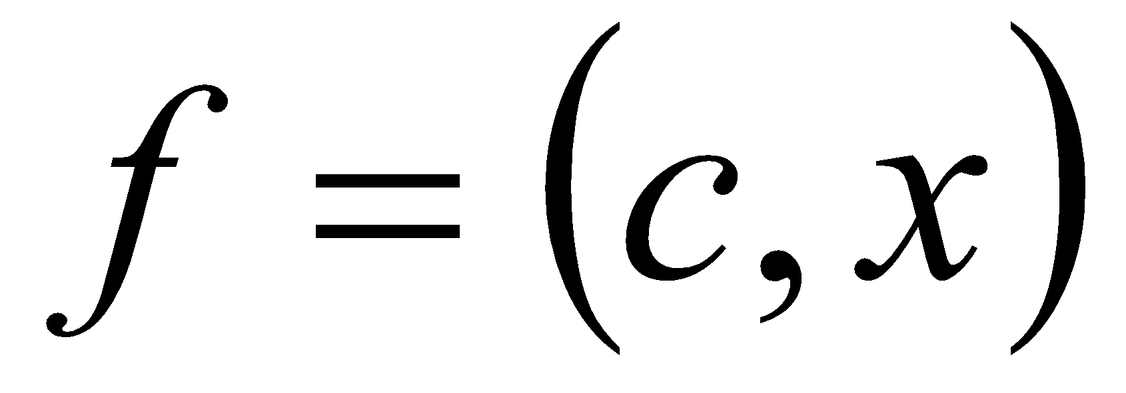 на множестве

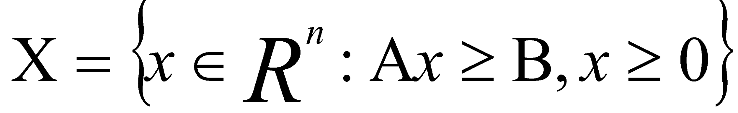,

то двойственная задача линейного программирования может быть сформулирована следующим образом:

найти максимум функции  на множестве

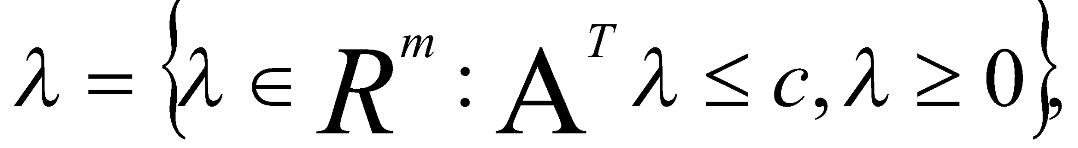

где - матрица, транспонированная к . Двойственная к двойственной задаче есть исходная задача.

Известно, что если существует решение исходной задачи, то существует решение и двойственной задачи, причем значения экстремумов совпадают. При этом координаты экстремальной точки для двойственной задачи являются коэффициентами чувствительности результата в исходной задаче по коэффициентам вектора .

Рассмотрим видоизмененную исходную задачу:

Найти  на множестве  , где 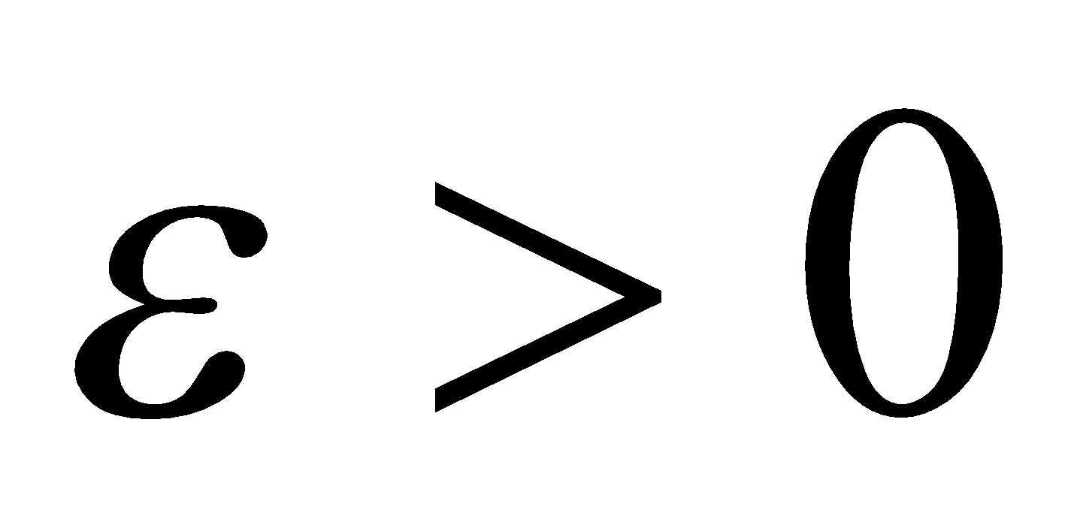 ,

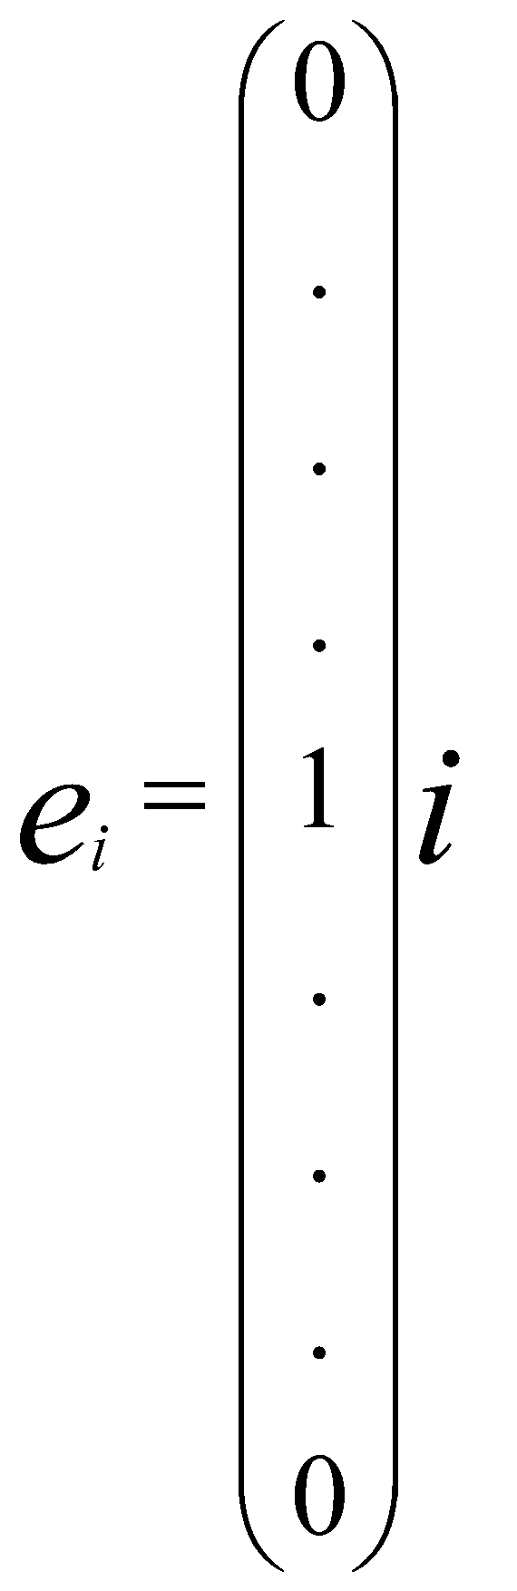 

Если исходная задача имеет единственное решение, то при малых  и видоизмененная задача имеет решение; причем если -значение минимума, то существует 

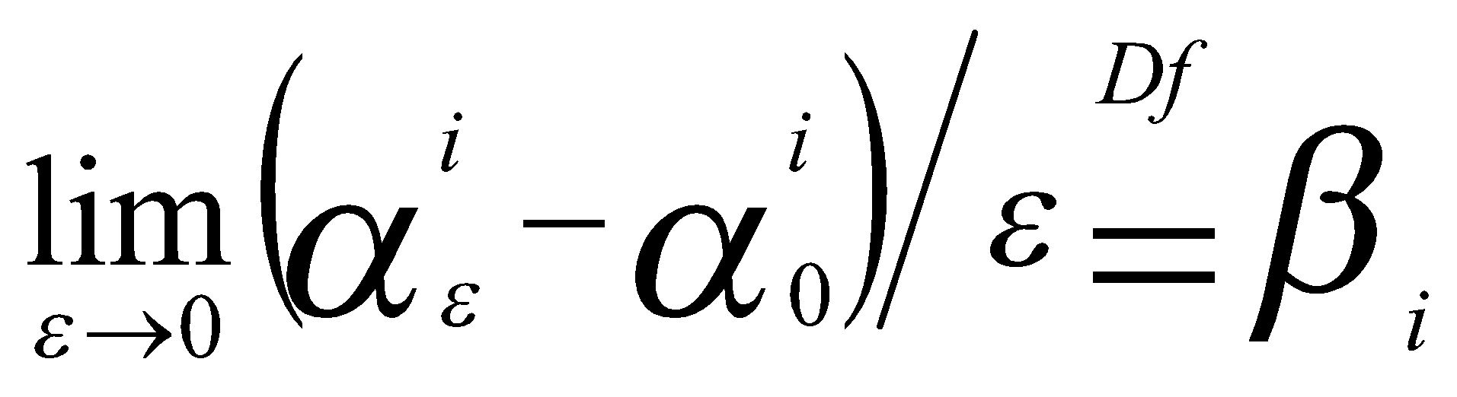

Оказывается, что есть i-я координата оптимальной точки для двойственной задачи.

Для проведения лабораторной работы составлена программа, обеспечивающая решение задачи линейного программирования при задании с терминала исходных значений параметров.

**Формальная постановка задачи.**

Вариант 1.

Пусть для выращивания некоторой культуры применяется видов удобрений соответственно в количестве 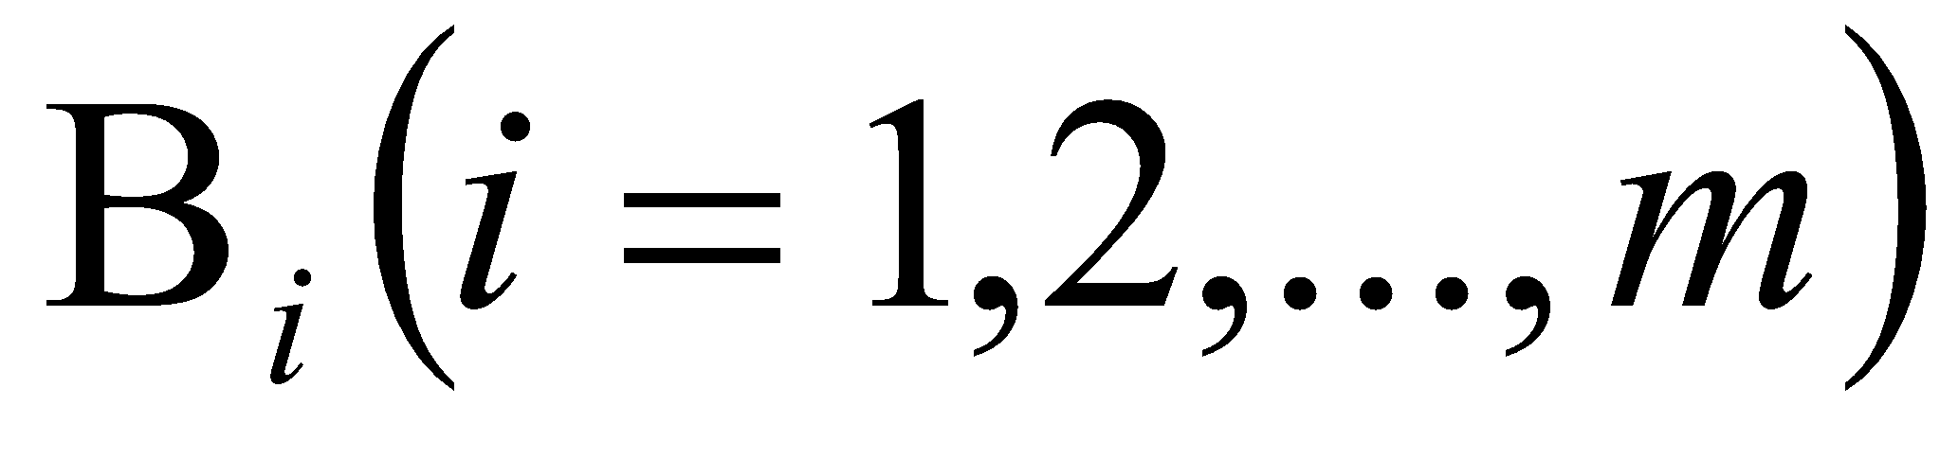единиц.

Вся посевная площадь разбита на  почвенно-климатических зон, каждая по единиц. Пусть  - количество i-го удобрения, вносимого на единицу площади j–ой зоны, а – повышение средней урожайности, получаемой с единицы площади j – ой зоны. Составить такой план распределения удобрений между посевными зонами, который обеспечивал бы максимальный суммарный прирост урожайности.

Исходные данные для этой задачи сведены в табл. 3.1. Имеется 400 ц фосфорных, 300 ц азотных и 100 ц калийных удобрений. Требуется построить математическую модель этой задачи для симплекс-метода. Замечание: рекомендуется через обозначить площадь, которую необходимо удобрить в j – ой зоне.

| **зоны** | **посевная площадь,**  **га** | ***Затраты удобрений на 1 га, ц*** | | | **прирост урожайности на 1 га, ц** |
| --- | --- | --- | --- | --- | --- |
| **фосфорные** | **азотные** | **калийные** |
| 1 | 100 | 2 | 1 | 1 | 12 |
| 2 | 150 | 1 | 2 | 5/ 4 | 14 |
| 3 | 200 | 1 | 1/ 2 | 0 | 10 |

**Построение исходной задачи.**

За xj возьмем площадь, которую необходимо удобрить в j-ой зоне.

Целевая функция имеет вид:

$φ\left(x_{1},x_{2},x_{3} \right)= 12x_{1}+14x_{2}+ {10x}_{3}→max$

Система ограничений:

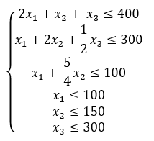

Система ограничений в матричном виде:

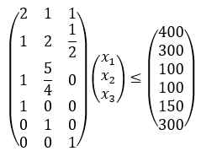

**Решение исходной задачи с помощью готовой программы.**

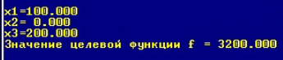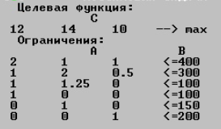

Функция принимает максимум на заданном множестве ограничений в точке: $x^{*}={(100, 0, 200)}^{T}$, значит максимальный прирост урожая достигается при посеве на 100 гектар в первой зоне и на 200 гектар в третьей зоне. Максимальное значение: $φ\left(x^{*}\right)=3200$.

**Построение двойственной задачи.**

Двойственная задача будет представлять из себя задачу минимизации, так как изначальная была задачей максимизации.

Целевая функция двойственной задачи:

$Ψ(y) = 400y_{1}+300y_{2}+100y_{3}+100y_{4}+150y_{5}+200y_{6}→min$

Транспонированная матрица $A$:

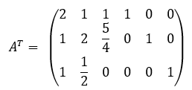

Система ограничений:

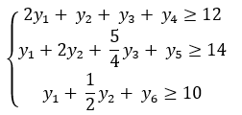

**Решение двойственной задачи с помощью готовой программы.**

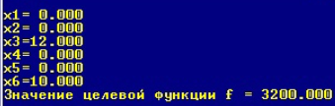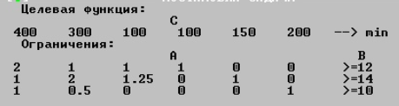

Функция принимает минимум на заданном множестве ограничений в точке: $y^{*}={(0, 0, 12,0,0,10)}^{T}$. Вектор показывает, что ограничения 3 и 6 имеют сильное влияние на результат оптимизации. Также небольшое изменение $b_{3} или b_{6}$ на $Δ$ приведет к изменению решения на 12 $Δ или 10 Δ$ соответственно, а небольшие изменения $b_{1}, b_{2}, b_{4}, b_{5}$ не повлияют на решение.

Минимальное значение: $Ψ(y^{*})=3200$.

**Коэффициенты чувствительности основной задачи по координатам правой части ограничений.**

Возьмем ε $= {10}^{–2}$, т.к. программой не предусмотрено введение более 5 цифр $φ\left(0\right)=3200$.000

| *i* | *bi* | *bi +* |  |  |
| --- | --- | --- | --- | --- |
| 1 | 400 | 400.01 | 3200.000 | 0 |
| 2 | 300 | 300.01 | 3200.000 | 0 |
| 3 | 100 | 100.01 | 3200.107 | 10.7 |
| 4 | 100 | 100.01 | 3200.000 | 0 |
| 5 | 150 | 150.01 | 3200.000 | 0 |
| 6 | 200 | 200.01 | 3200.093 | 9.3 |

Вектор чувствительности $\tilde{x}$ = ${(0, 0, 10.7, 0, 0, 9.3)}^{T}$, что почти совпадает с координатами решения двойственной задачи $y^{*}={(0, 0, 12,0,0,10)}^{T}$

**Коэффициенты чувствительности основной задачи по коэффициентам целевой функции.**

Возьмем $ε= {10}^{–3}$ $φ\left(0\right)=$ 3200.000

| *j* | *cj* | *cj +* |  |  |
| --- | --- | --- | --- | --- |
| 1 | 12 | 12.001 | 3200.100 | 100 |
| 2 | 14 | 14.001 | $3200$.000 | 0 |
| 3 | 10 | 10.001 | 3200.200 | 200 |

Вектор чувствительности $\tilde{λ}$ = ${(100, 0,200)}^{T}$ полностью совпадает с координатами решения основной задачи $x^{*}={(100, 0,200)}^{T}$

**Вывод.**

В ходе лабораторной работы была решена задача линейного программирования и ее обратная задача выпуклого программирования, решения исходной и обратной задачи совпали. Были рассчитаны коэффициенты чувствительности, которые почти полностью совпали с решением задачи, отличие, вероятно, объясняется тем, что была взята слишком большая $Δ$, из-за чего какое-то из ограничений стало активным при увеличении $b_{i}$.